Приложение №2
к Договору безвозмездного оказания услуг
от «___» _______________ 2025 г. № ____
Сведения о поступивших в приют для животных
животных без владельцев и животных, от права собственности на которых владельцы отказались,
в информационно-телекоммуникационной сети «Интернет»

Фото | Дата отлова | Населенный пункт и адрес отлова | Вид,  пол,  порода | Прибли-зительный возраст | Окрас, характерис-тика волосяного покрова | Наличие ошейника (шлейки), одежды, клетки, переноски, иного транспор-тировоч-ного устройства | Особые отметины и приметы | Наличие / отсутст-вие стерили-зации / кастра-ции | Физическое состояние животного, особенности походки, передвижения, в том числе вследствие травм | Присвоенный идентификационный номер при маркировании  и чипировании | Дата и причина выбытия животного из приюта
1 | 2 | 3 | 4 | 5 | 6 | 7 | 8 | 9 | 10 | 11 | 12
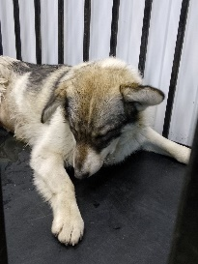 | 27.11.2025г. | Каслинский МР, Касли, Ленина 65 | Собака,  сука,  б/н | 3г | триколор | Нет | Вес 22 кг; высота в холке 40 см | Нет | Удовлетворительное | Бирка №RU13101b720  Чип 643007361129678  Дело №539  Карточка учета № 1 | 01.12.2025 НВ
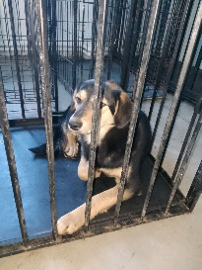 | 27.11.2025г. | Каслинский МР, Касли, 1 Мая 42 | Собака,  сука,  б/н | 1г | Черно-рыжий | Нет | Вес 17 кг; высота в холке 32 см | Нет | Удовлетворительное | Бирка №RU1b5104293  Чип 643075076875710  Дело №539  Карточка учета № 2
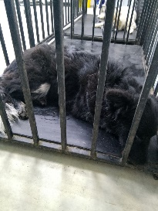 | 27.11.2025г. | Каслинский МР, Касли, Кирова 140 | Собака,  сука,  б/н | 2г | Черный мрамор | Нет | Вес 21 кг; высота в холке 34 см | Нет | Удовлетворительное | Бирка №RU1b40759b7  Чип 643069771504052/643233004450414  Дело №539  Карточка учета № 3
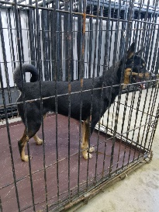 | 27.11.2025г. | Каслинский МР, Касли, Кирова 140 | Собака,  сука,  б/н | 5л | Черно-рыжий | Нет | Вес 6 кг; высота в холке 27 см | Нет | Удовлетворительное | Бирка №RU12b646824  Чип 643048349540170  Дело №539  Карточка учета № 4
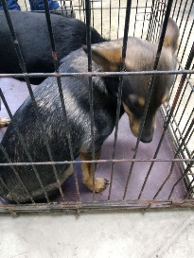 | 27.11.2025г. | Каслинский МР, Касли, Кирова 140 | Собака,  сука,  б/н | 1г | Серо-рыжий | Нет | Вес 5 кг; высота в холке 26 см | Нет | Удовлетворительное | Бирка №RU1b3аb9a09  Чип 643011166269997  Дело №539  Карточка учета № 5
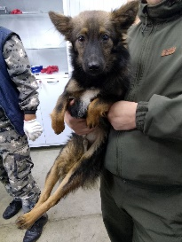 | 27.11.2025г. | Каслинский МР, Касли, Кирова 140 | Собака,  кобель,  б/н | 1г | Черно-рыжий | Нет | Вес 8 кг; высота в холке 27 см | Нет | Удовлетворительное | Бирка №RU11а6355b6  Чип 643013616116418/643030111096809  Дело №539  Карточка учета № 6
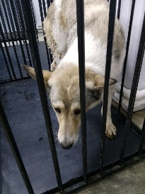 | 27.11.2025г. | Каслинский МР, Касли, Претнева 29 | Собака,  сука,  б/н | 2г | Бело-серый | Нет | Вес 23 кг; высота в холке 35 см | Нет | Удовлетворительное | Бирка №RU1b0757855  Чип 643070310252862  Дело №539  Карточка учета № 7 | 01.12.2025 НВ
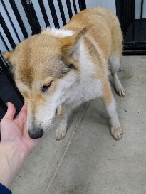 | 27.11.2025г. | Каслинский МР, Касли, Ленина 12 | Собака,  сука,  б/н | 2г | Бело-рыжий | Нет | Вес 24 кг; высота в холке 40 см | Нет | Удовлетворительное | Бирка №RU1b3490а34  Чип 643050922211996  Дело №539  Карточка учета № 8
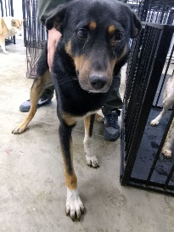 | 27.11.2025г. | Каслинский МР, Касли, Ленина 12 | Собака,  сука,  б/н | 5л | Черный рыже-белые лапы | Нет | Вес 32 кг; высота в холке 43 см | Нет | Удовлетворительное | Бирка №RU1919265а2  Чип 643000971627525  Дело №539  Карточка учета № 9

